Interaktive Karten mit uMap
Mit uMap lassen sich interaktive Karten bequem und mit wenigen Mausklicks erstellen. Sie basieren u.A. auf den kostenlos verfügbaren Karten von Openstreetmap und eignen sich hervorragend um virtuelle Exkursionen vorzubereiten und durchzuführen. Das Besondere ist, dass man diesen Dienst nahezu vollständig ohne Anmeldung nutzen kann, mit Anmeldung ist es an wenigen Stellen etwas komfortabler.

Voraussetzungen:
- PC (Linux, Windows, MacOS) mit Internetzugang; Browser

Schritt für Schritt-Anleitung:
1 | Eine Karte erstellen:  Rufen Sie die Internetseite https://umap.openstreetmap.fr/de/ auf und klicken Sie rechts oben auf „Erstelle eine Karte“. | 
2 | Bevor Sie nun damit beginnen, Marker usw. auf der Karte zu setzen, können Sie mit einem Klick auf das Kartensymbol eine Hintergrundkarte auswählen. | 
3 | Mit den oberen drei Bearbeitungstools werden Marker (Stecknadeln), Linien oder Polygone eingezeichnet.  Zu jedem Element lassen sich weitere Einstellungen vornehmen. Dazu füllen Sie das Formular am rechten Bildschirmrand aus. | 
 | Eine Besonderheit ergibt sich bei der Beschreibung. Hier können Sie mit einfachen Befehlen eine Textformatierung vornehmen. Die Anleitung dazu erhalten Sie über einen Klick auf das „?“.  Möchten Sie z.B. einen Link zur Akademie in Bad Wildbad einfügen, sieht die entsprechende Zeile folgendermaßen aus:  [[https://lehrerfortbildung-bw.de/zsl_as_wb/|Akademie Bad Wildbad]] | 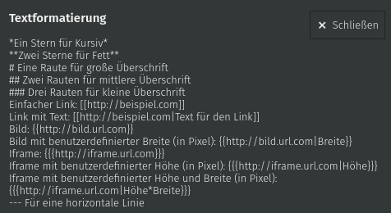
5 | Bevor Sie das Ergebnis ansehen können, müssen Sie Ihre Eintragungen bzw. Veränderungen speichern und den Bearbeitungsmodus deaktivieren.  Damit haben Sie ihre erste interaktive Karte erstellt. | 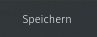  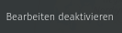
6 | Um wieder in den Bearbeitungsmodus zu kommen, klicken Sie auf das entsprechende Symbol. Um ein bereits erstelltes Element zu bearbeiten klicken Sie darauf und wählen dann das passende Bearbeitungssymbol. | 
7 | Für die nächsten Schritte muss die Karte einen Titel erhalten. Dies erfolgt in der linken oberen Ecke. Zeigen Sie mit der Maus auf „Unbekannte Karte“, es erscheint das Bearbeitungssymbol. Klicken Sie darauf, geben Sie der Karte einen Namen und speichern Sie wieder ab.  Damit der Browser die Änderungen in diesem Fall übernimmt, laden Sie die Seite im Browser einmal neu (z.B. mit der Taste F5). | 
8 | Damit die Karte sich bei der Weitergabe mit dem richtigen Bildausschnitt und der richtigen Zoomstufe öffnet, kann die aktuelle Ansicht mit einem Klick auf das entsprechende Symbol gespeichert werden. | 
9 | Der Schritt „Karte schützen“ ist optional und unterscheidet sich, ob man angemeldet ist oder nicht (wie in diesem Beispiel):  Klicken Sie auf das Schlüsselsymbol.  Nun können Sie wählen, ob die Karte bearbeitet werden darf oder nicht. Für die Bearbeitung speichern Sie sich den Bearbeitungslink ab. |   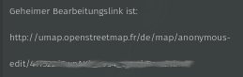
10 | Um die Karte zu teilen, klicken Sie auf der linken Seite auf das Teilen-Symbol. Kopieren Sie dazu die „Kurze URL“.  Sollte das nicht angeboten werden, müssen Sie die Seite im Browser einmal neu laden (z.B. mit F5, vgl, Seite 1, Schritt 7). | 

Einbetten eines iframe am Beispiel Street View
Um Inhalte anderer Webseiten (z.B. Street View, Youtube, H5P,…) einzubetten werden iframes verwendet. Am Beispiel Street View ist die Vorgehensweise die Folgende:

1 | Rufen Sie das entsprechende Bild in street view auf.  Klicken Sie dann auf die drei Punkte in der linken oberen Ecke und wählen Sie „Bild teilen oder einbetten“. | 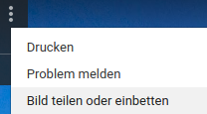
2 | Klicken Sie auf „Karten einbetten“ und dann auf „HTML kopieren“. | 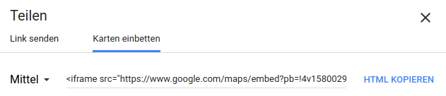
3 | Aus dem kopierten Code benötigen Sie nur die eigentliche URL, also alles ab „https://www.google.com/maps/embed?pb=...“ bis zum nächsten Schlusszeichen (ohne die Anführungszeichen).
4 | Ergänzen Sie den Link nun bei einem Element (vgl. Seite 1, Punkt 3). Um die URL als iframe einzubetten, setzen Sie sie in drei geschweifte Klammern.  Dies ist auch in der Hilfe, die Sie mit einem Klick auf das „?“ erreichen, dargestellt (vgl. Seite 1, Punkt 3). | {{{https://www.google.com/maps/embed?pb=...}}}

Weitere Hinweise:
- Eine kollaborative Bearbeitung der Karte (also mehrere Bearbeiter gleichzeitig) ist leider nicht möglich. Es lassen sich aber mehrere Karten erstellen, die dann zu einer Karte (auch mit mehreren Ebenen) zusammengefügt werden können.
- Eine ausführliche Anleitung (inkl. Erklärvideo) findet sich auf dem Landesbildungsserver (www.geographie-bw.de → Material → Karten → interaktive Karten weltweit → uMap).

Links und Quellen:
- umap.openstreetmap.fr/de/
- www.geographie-bw.de

